**报价单**

**北京市通州区人民政府国有资产监督管理委员会：**

感谢贵中心邀请我司报价，参照北京市有关房地产估价收费的标准规定，本着互惠互利、长期合作的原则，我司报价收费如下：

|  |  |
| --- | --- |
| 项目名称 | 评估费报价 |
| 北京市通州区东潞苑一区9号楼公租房整体作价出资（入股）价格评估 | 2.2万元（含税） |
| 北京市通州区临河里103号楼、104号楼公租房整体作价出资（入股）价格评估 | 2.2万元（含税） |
| 合计 | 4.4万元（含税） |

联系人：叶凌

联系电话：13801277006

地址：北京市朝阳区裕民路12号中国国际科技会展中心B座1001室

附：营业执照、房地产估价资质证书

北京康正宏基房地产评估有限公司

2022年10月20日

营业执照

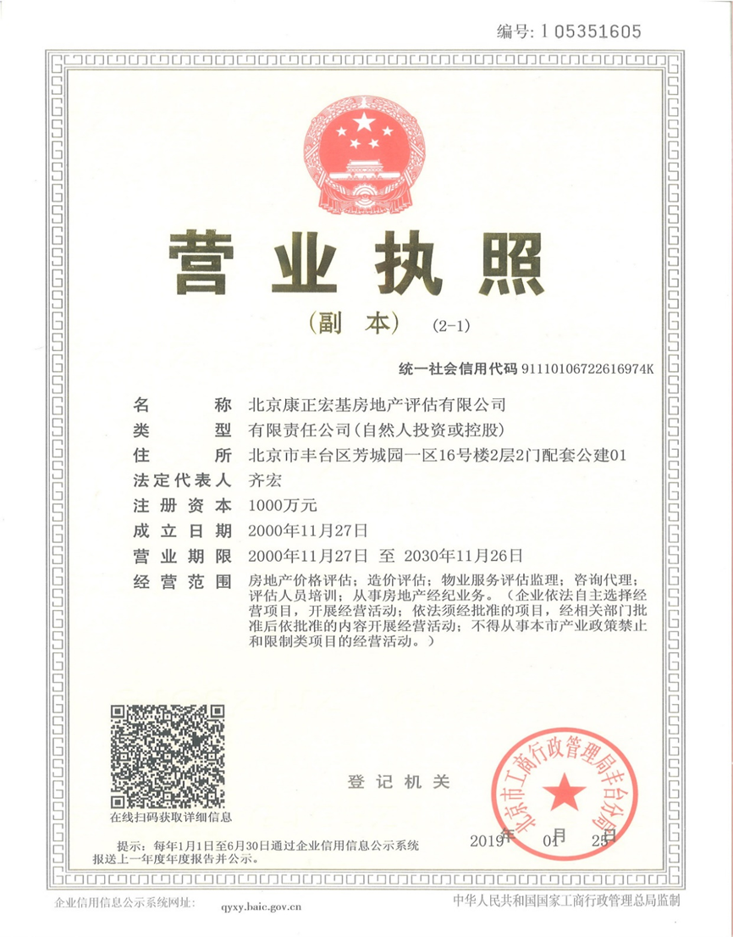

房地产估价机构备案证书

